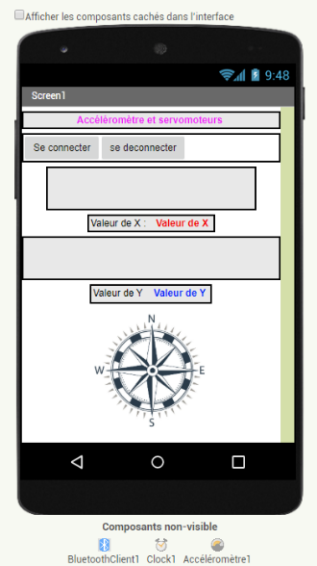
Connexion Bluetooth et accéléromètre
Déplacement de 2 servomoteurs à l’aide de l’accéléromètre du smartphone

Programme AppInventor :

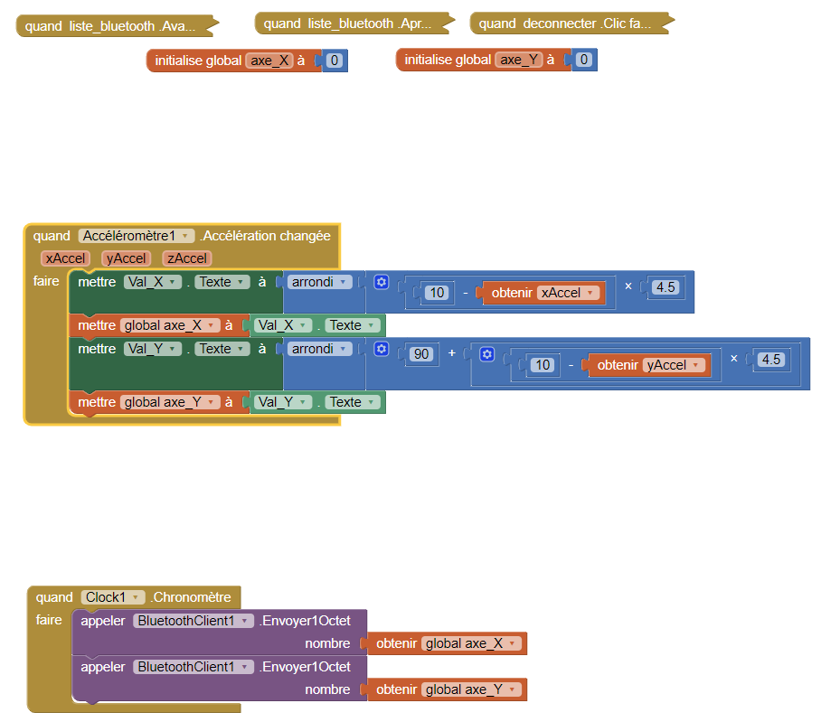

Programme Mblock :
